Предисловие
Муниципальное образование Новотроицкое сельское поселение Шабалинского муниципального района Кировской области представляет новый Генеральный план поселения, принятый представительным органом местного самоуправления поселения «___»_______ 2012 г.
Генеральный план 2012 года был открыт для внесения предложений всеми заинтересованными лицами в течение трех месяцев. Генеральный план был поддержан при его обсуждении жителями сельского поселения «____»_______ 2012 г.
Генеральный план будет периодически обновляться, чтобы его содержание соответствовало интересам жителей поселения и требованиям времени.
Генеральный план соответствует требованиям федерального законодательства и законам Кировской области.
План призван решить проблемы жителей поселения, которые не решены иным законным способом.
Составные части, которые включены в этот план, призваны обеспечить будущее поселения и его жителей во всех его проявлениях.
Муниципальное образование Новотроицкое сельское поселение благодарит всех граждан, которые затратили свое время и труд при обсуждении этого плана в многочисленных инстанциях и, которые, сделали принятие этого плана реальностью.

Генеральный план

Муниципального образования Новотроицкого сельского поселения
Принят «_25___»_февраля_ 2012 г. представительным органом местного самоуправления сельского поселения.
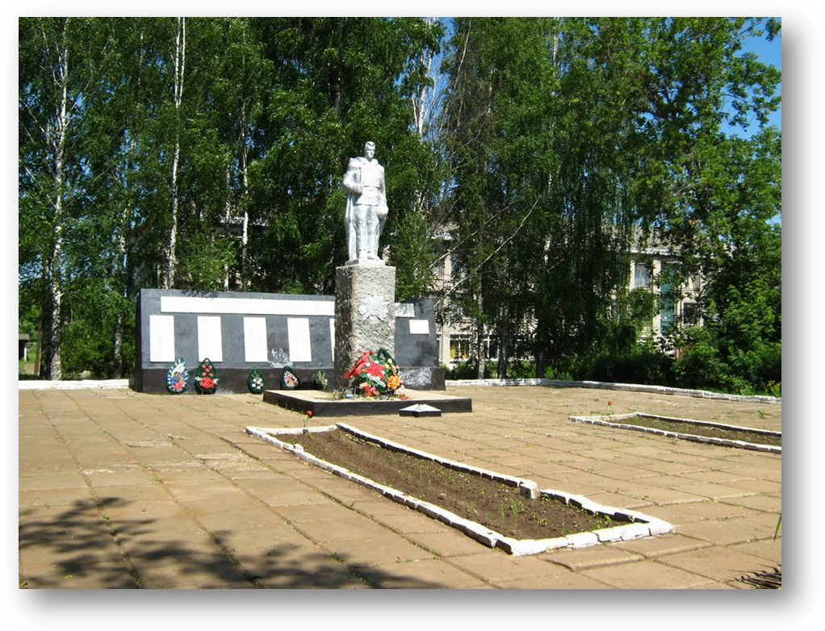

МУНИЦИПАЛЬНОЕ ОБРАЗОВАНИЕ НОВОТРОИЦКОЕ СЕЛЬСКОЕ ПОСЕЛЕНИЕ - местное сообщество, которое считает поселение своей малой родиной, со своими этническими, историческими и природными особенностями, которое стремится обеспечить свое экономическое выживание, сохранение окрестностей и качества жизни населения, соблюдает приоритет общественных интересов, и сохраняет принципы добрососедства.

Оглавление
Положение о территориальном планировании Новотроицкого сельского поселения Шабалинского муниципального района.
1. Сведения о видах, назначении и наименованиях планируемых для размещения объектов местного значения поселения, их основные характеристики, их местоположение.
2. Характеристики зон с особыми условиями использования территорий, образуемых при размещении объектов местного значения поселения.
3. Параметры функциональных зон и сведения о планируемых для размещения в них объектах федерального значения, объектах регионального значения, объектах местного значения.

Список карт в составе генерального плана сельского поселения
Границы населенных пунктов, границы функциональных зон и планируемые линейные объекты местного значения поселения (М 1:25000).

ПОЛОЖЕНИЕ О ТЕРРИТОРИАЛЬНОМ ПЛАНИРОВАНИИ НОВОТРОИЦКОГО СЕЛЬСКОГО ПОСЕЛЕНИЯ ШАБАЛИНСКОГО МУНИЦИПАЛЬНОГО РАЙОНА
Положение по территориальному планированию сельского поселения касается следующих основных направлений:
- определение параметров функциональных зон и систематизация сведений о планируемых для размещения в них объектах федерального значения, объектах регионального значения, объектах местного значения, установления границ населенных пунктов;
- систематизация сведений о видах, назначении и наименованиях планируемых для размещения объектов местного значения поселения, их основных характеристиках, их местоположении;
- установление характеристик зон с особыми условиями использования территорий, образуемых при размещении объектов местного значения поселения.
1. ПАРАМЕТРЫ ФУНКЦИОНАЛЬНЫХ ЗОН И СВЕДЕНИЯ О ПЛАНИРУЕМЫХ ДЛЯ РАЗМЕЩЕНИЯ В НИХ ОБЪЕКТАХ ФЕДЕРАЛЬНОГО ЗНАЧЕНИЯ, ОБЪЕКТАХ РЕГИОНАЛЬНОГО ЗНАЧЕНИЯ, ОБЪЕКТАХ МЕСТНОГО ЗНАЧЕНИЯ. ПЛАНИРУЕМЫЕ ГРАНИЦЫ НАСЕЛЕННЫХ ПУНКТОВ
В процессе своего территориального развития сельское поселение претерпевает изменения в функциональном использовании различных частей своей территории. Для определения видом перспективного использования этих частей осуществляется функциональное зонирование территории. Сущность функциональных изменений в использовании территорий обусловлена решениями органов власти и местного сообщества по размещению различных градостроительных объектов федерального, регионального, районного и поселенческого значения (кроме линейных инфраструктурных объектов). В процессе функционального зонирования уточняются границы населенных мест и мест приложения труда.
  - Объекты местного значения, планируемое размещение которых оказывает существенное влияние на экономическое развитие поселения
Сельское поселение в настоящее время имеет ограниченное число видов экономической деятельности и, соответственно, мест приложения труда. Чтобы обеспечить экономическое развитие, следует путем создания условий для привлечения инвестиций стимулировать новые виды экономической деятельности и сохранять существующие. Для определения путей экономического развития следует определить основные стратегические направления и приоритеты экономического развития сельского поселения.
А. Основные стратегические направления и приоритеты экономического развития сельского поселения.
А-1. Исходя из природных, исторических и географических особенностей местности, а также конкурентных преимуществ сельского поселения, основным стратегическим вариантом территориального развития будет являться экономическая специализация в сельскохозяйственном животноводстве, поэтому необходимо анализировать другие возможные проекты на предмет совместимости с этими вариантами территориального развития.
А-2. Развитие сельскохозяйственного производства необходимо осуществлять в направлении углубленной переработки сырья и внедрения инновационных технологий. Особая ситуация складывается в отношении перспективного использования земель сельскохозяйственного назначения, в том числе в связи с размещением объектов капитального строительства в соответствии с программами развития формируемого биоэнергетического микрокластера с учетом особенностей инновационного проекта «Формирование территориального сельскохозяйственного мезокластера в границах Шабалинского муниципального района». Целесообразна отраслевая специализация поселенческого биоэнегетического микрокластера на животноводстве (узкая специализация – разведение крупного рогатого скота).
А-3. Значительный рост экономического потенциала территории поселения может быть связан с размещением производств по углубленной переработке некоторых видов продуктов животноводства, например получение иммуностимуляторов из тканей тимуса телят и т.д., в том числе и за пределами поселения (межпоселенческая внутрикластерная кооперация).
А-4. Развитие лесопользования необходимо осуществлять в направлении углубленной переработки сырья и внедрения инновационных технологий. Особая ситуация складывается в отношении перспективного использования земель лесного фонда, в том числе в связи с размещением объектов капитального строительства в соответствии с программами развития формируемого лесоэнергетического микрокластера с учетом особенностей потенциального инновационного проекта «Формирование территориального лесотехнологического мезокластера в границах Шабалинского муниципального района». Целесообразна отраслевая специализация поселенческого лесоэнегетического микрокластера на глубокой переработке древесины, развитии лесохимии и использования рекреационных ресурсов местных лесов (охотничий и рыболовный туризм).
А-5. Биогаз, тепловая и электрическая энергия, производимая на биоэнергетическом комплексе, может использоваться для внутренних нужд производства (энергоснабжения производственных объектов) и для теплоснабжения развиваемых населенных пунктов.
А-6. Производимые в биоэнергетическом и лесоэнергетическом комплексе жидкие и твердые удобрения могут использоваться в растениеводстве, в домашних хозяйствах местного населения.
А-7. Реализация генерального плана Новотроицкого сельского поселения в связи с обусловленностью его решений инвестиционными предпочтениями субъектов экономической деятельности, скорее всего, будет осуществляться поэтапно.
Законодательство Российской Федерации предусматривает возможность такой реализации генеральных планов путем их разработки по частям, относящимся к различным территориям, а также разработки документов по реализации генеральных планов на периоды (в три – пять лет).
Для успешной реализации генерального плана поселения необходимо определение территорий, для которых документация по планировке (проекты планировки, проекты межевания и градостроительные планы земельных участков) будет разрабатываться в первую очередь. Целесообразно также определить территории, для которых документация по планировке будет разрабатываться в дальнейшем. Выбор площадок для размещения объектов микрокластеров определяется в документации по планировке, выполняемой в соответствии с положениями инновационного проекта.
На основе указанных стратегических направлений экономического развития определен перечень рекомендуемых мероприятий по обеспечению экономического развития путем определения местоположения объектов экономической деятельности местного значения.
Б. Перечень мероприятий по обеспечению экономического развития сельского поселения.
Б-1. Для реализации стратегических направлений экономического развития поселения предложен проект энергетического микрокластера российской инвестиционной компании Biogas Energy сельскохозяйственного типа. В рамках данного проекта на территории поселения предполагается разместить сельскохозяйственный и лесохозяйственный биоэнергетический микрокластер включающий территориально-производственных комплекс, объединённый цепочкой переработки и использования продукции биогазовых установок.
Б-2. На территории микрокластера предполагается в дальнейшем размещение производств по заготовке сырья для фармакологической и медицинской промышленности, ориентированных на выпуск широкого спектра препаратов и вакцин, использующих в качестве сырья некоторые внутренние органы сельскохозяйственных животных.
Б-3. Согласно решениям генерального плана объекты биоэнергетического микрокластера формируются на трех обособленных площадках: к югу от н.п. Архангельское и к юго-западу от н.п. Новотроицкое и к северу от н.п. Соловецкое. Площадь земель биоэнергетического микрокластера составляет: Новотроицкого сельскохозяйственного - S_{н.п.1} = 0,135 км² и S_{н.п.2} = 0,16 км² , соответственно и Новотроицкого лесопромышленного S_{н.п.3} = 0,079 км².
Б-4. В 2012-2013 и последующих годах по заявлениям юридическим лиц должна быть разработана документация по планировке на территорию площадью S_{пр.}= 0,374 км² (зона Новотроицкого биоэнергетического микрокластера).

  - Планируемые границы населенных пунктов
В связи с планируемым существенным расширением экономической деятельности на территории поселения возникают возможности для создания новых жилищных комплексов и объектов социального обслуживания в населенных пунктах поселения. Формирование новых населенных пунктов в сложившихся социально-экономических и территориально-инфраструктурных условиях нецелесообразно. Границы населенных пунктов остаются без изменений.
В. Основные стратегические направления и приоритеты территориального развития населенных пунктов.
В-1. Учитывая местоположение и территориальные возможности для развития населенных мест (наличие свободных сопредельных территорий, не используемых в других целях; близость транспортных и инженерных коммуникаций), следует считать приоритетным развитие населенных пунктов Архангельское, Новотроицкое и Соловецкое.
В-2. Территориальные возможности населенных мест обусловлены наличием свободных территорий, используемых в градостроительных целях. В существующих границах населенных пунктов таких территорий достаточно. Перспективное развитие населенных мест не требует изменения границ населенных пунктов.
На основе указанных стратегических направлений территориального развития населенных пунктов определен перечень мероприятий по обеспечению их территориального развития.
Г. Перечень мероприятий по обеспечению территориального развития населенных пунктов.
Г-1. Согласно решениям генерального плана площадь земель населенных пунктов остается неизменной и должна составить - S_{н.п.} = 12,82 км².
Протяженность границы н.п. Архангельское – 5794 м;
Протяженность границы н.п. Новотроицкое – 15307 м;
Протяженность границы н.п. Соловецкое – 8394 м.
Г-2. Земельные преобразования не предусмотрены.
Планируемые границы населенных пунктов могут быть уточнены в соответствии с разделами настоящего генерального плана, подготовленными применительно к территории населенных пунктов.
Г-3. Планируемые границы населенных пунктов показаны на карте.
  - Функциональное зонирование территории поселения
Целью функционального зонирования является определение местоположения и параметров планируемых к строительству объектов федерального, регионального и районного значения (кроме линейных инфраструктурных объектов) в соответствии с решениями документов территориального планирования иных уровней и объектов экономической деятельности, расположенных вне населенных пунктов в соответствии с решениями настоящего генерального плана иных плановых и прогнозных документов поселения.
Д. Особенности функционального зонирования поселения
Д-1. Документами территориального планирования иных уровней на территории Новотроицкого сельского поселения размещение функциональных зон, соответствующего (федерального, регионального, районного) значения не предусмотрено.
Функциональное зонирование территорий сельского поселения осуществлено с учетом планируемого размещения объектов экономической деятельности, объектов жилищного строительства и объектов социальной инфраструктуры местного значения.
Д-2. Селитебная функциональная зона населенных пунктов, образована в планируемых границах населенных пунктов. Дальнейшее функциональное зонирование территорий населенного пункта осуществляется при подготовке генерального плана сельского поселения применительно к территории населенных пунктов.
На основе отмеченных особенностей функционального зонирования определены виды и параметры функциональных зон.
Е. Виды и параметры функциональных зон поселения
Е-1. По результатам планирования использования территории установлены следующие параметры земельных участков, отнесенных к различным функциональным зонам.
Таблица 1. Состав функциональных зон сельского поселения в планируемых границах Новотроицкого сельского поселения (по данным территориального планирования) 629.14
ФУНКЦИОНАЛЬНАЯ ЗОНА | ПЛОЩАДЬ  (КМ²) | ДОЛЯ  (%)
ФУНКЦИОНАЛЬНЫЕ ЗОНЫ НАСЕЛЕННЫХ ПУНКТОВ (СЕЛИТЕБНЫЕ), | 13,09 | 2,2
ФУНКЦИОНАЛЬНЫЕ ЗОНЫ ЗЕМЕЛЬ СЕЛЬСКОХОЗЯЙСТВЕННОГО НАЗНАЧЕНИЯ ИСПОЛЬЗУЕМЫХ В ГРАДОСТРОИТЕЛЬНЫХ ЦЕЛЯХ МЕСТНОГО ЗНАЧЕНИЯ (ЗОНА РАЗМЕЩЕНИЯ ОБЪЕКТОВ СЕЛЬСКОХОЗЯЙСТВЕННОГО МИКРОКЛАСТЕРА) | 0,295 | 0.05
ФУНКЦИОНАЛЬНЫЕ ЗОНЫ ЗЕМЕЛЬ ПРОМЫШЛЕННОСТИ ИСПОЛЬЗУЕМЫХ В ГРАДОСТРОИТЕЛЬНЫХ ЦЕЛЯХ МЕСТНОГО ЗНАЧЕНИЯ (ЗОНА РАЗМЕЩЕНИЯ ОБЪЕКТОВ ЛЕСОПРОМЫШЛЕННОГО МИКРОКЛАСТЕРА) | 0,079 | 0.012

Е-2. При осуществлении функционального зонирования территории поселения основную часть его территории следует отнести к территориям естественного ландшафта, которые не планируется использовать для градостроительных целей в обозреваемом периоде. Площадь таких территорий составляет 626 км². В основном эти территории заняты используемыми в значительных объемах землями сельскохозяйственного назначения и землями лесного фонда.
На территории сельского поселения помимо указанной функциональной зоны возникает зона размещения объектов биоэнергетического микрокластера и зон, связанных с населенными пунктами в их планируемых границах.
Таким образом, более 95 % территории поселения будет использоваться в экономической деятельности в качестве земель сельскохозяйственного назначения, земель лесного фонда и образовывать рекреационных потенциал территории.
Площади, используемые в градостроительной деятельности, составят менее 5 % территории поселения, что типично для многих сельских поселений области и значительно ниже предельных значений, при которых окружающей среде наносится значительный ущерб.
Е-3. Местоположение функциональных зон показано на карте.

2. СВЕДЕНИЯ О ВИДАХ, НАЗНАЧЕНИИ И НАИМЕНОВАНИЯХ ПЛАНИРУЕМЫХ ДЛЯ РАЗМЕЩЕНИЯ ОБЪЕКТОВ МЕСТНОГО ЗНАЧЕНИЯ ПОСЕЛЕНИЯ, ИХ ОСНОВНЫЕ ХАРАКТЕРИСТИКИ, ИХ МЕСТОПОЛОЖЕНИЕ.
Для обеспечения функционирования населенных мест и мест приложения труда, расположенных в различных функциональных зонах часто необходимо принятие решений по развитию линейных инфраструктурных объектов (объектов транспортной и инженерной инфраструктуры). Основные инфраструктурные связи образуют линейные инфраструктурные объекты федерального, регионального и районного значения. Если существующие или планируемые к размещению объекты инфраструктуры федерального, регионального и/или районного значения недостаточны для инфраструктурного обеспечения функционирования объектов местного значения поселения, необходимо принятие решений о размещении объектов транспортной и инженерной инфраструктуры местного значения поселения.
2.1. Объекты транспортной инфраструктуры местного значения
Сельское поселение имеет сложившуюся систему транспортных связей. Развитие транспортной инфраструктуры невозможно без усовершенствования дорог поселенческого значения. Для определения путей развития транспортной инфраструктуры следует определить основные стратегические направления и приоритеты ее развития.

Ж. Основные стратегические направления и приоритеты развития транспортной инфраструктуры сельского поселения.
Ж-1. Основные автодороги сельского поселения соединяют его крайние точки на западе и юге и связывают населенные пункты с соседними поселениями. Это самая важная часть транспортной системы поселения. Автодороги имеют особое значение в обеспечении межпоселенческих транспортных перевозок между поселениями района, а также играют важную роль в экономическом освоении территории поселения.
На основе указанных стратегических направлений определен перечень мероприятий по обеспечению развития транспортной инфраструктуры поселения.

З. Перечень мероприятий по обеспечению развития транспортной инфраструктуры сельского поселения
З-1. Существующие дороги достаточны для обеспечения транспортной доступности населенных мест и мест приложения труда.
Строительство новых дорог местного значения поселения и реконструкция существующих не предусмотрена.
З-2. Местоположение объектов транспортной инфраструктуры показано на карте.

2.2. Объекты инженерной инфраструктуры местного значения
Сельское поселение имеет сложившуюся систему объектов электроснабжения. Развитие систем электроснабжения невозможно без усовершенствования линий электропередачи и трансформаторных подстанций поселенческого значения. Других инфраструктурных инженерных объектов вне территорий населенных пунктов не имеется. Для определения путей развития инженерной инфраструктуры следует определить основные стратегические направления и приоритеты ее развития.
И. Основные стратегические направления и приоритеты развития инженерной инфраструктуры сельского поселения
И-1. Общее состояние системы электроснабжения населенного пункта характеризуется как удовлетворительное. По результатам замеров параметров сети установлено, что ее возможности используются не более чем на 60%. Таким образом, в населенном пункте не наблюдается дефицита в электроснабжении в отношении технических параметров сетей и сооружений.
И-2. Объекты водоснабжения и водоотведения населенных пунктов требуют капитального ремонта.
На основе указанных стратегических направлений определен перечень мероприятий по обеспечению развития инженерной инфраструктуры поселения.
К. Перечень мероприятий по обеспечению развития инженерной инфраструктуры сельского поселения
К-1. Предусмотрена замена существующих водопроводных сетей в н.п. Новотроицкое и Архангельское.

2.3. Объекты социального назначения местного значения
Л. Перечень мероприятий по обеспечению развития специальной инфраструктуры сельского поселения
Л-1. Предусмотрено строительство пожарных депо в н.п. Архангельское и Новотроицкое.

3. ХАРАКТЕРИСТИКИ ЗОН С ОСОБЫМИ УСЛОВИЯМИ ИСПОЛЬЗОВАНИЯ ТЕРРИТОРИЙ, ОБРАЗУЕМЫХ ПРИ РАЗМЕЩЕНИИ ОБЪЕКТОВ МЕСТНОГО ЗНАЧЕНИЯ ПОСЕЛЕНИЯ.
В данном генеральном плане зоны ограничений использования территорий в градостроительных целях устанавливаются на основе нормативных требований, а в тех случаях, когда имеются соответствующие проектные документы, на основе этих документов.
Система особо охраняемых территорий включает территории природно-заповедного, оздоровительного и рекреационного назначения (особо охраняемые природные территории местного значения.
Система зон с особыми условиями использования территории включает санитарно-защитные зоны, зоны охраны воздушных линий электропередачи, придорожные полосы автодорог и др.
На территории сельского поселения планируются к размещению следующие объекты, для которых в соответствии с законодательством устанавливаются зоны с особыми условиями использования территорий:
М-1. Для формируемых территорий функциональных зон биоэнергетического микрокластера необходимо установление санитарно-защитных зон, размещаемых на нем производственных объектов, на минимальном расстоянии 500 м. Площадь СЗЗ – S _{сзз.} = 4,43 км². В пределах образованной санитарно-защитной зоны отсутствуют объекты, размещение которых в ней не допускается (ограничено) законом.
Таким образом, на территории поселения образована система зон с особыми условиями использования территорий, которая должна быть актуализирована по мере подготовки и утверждения соответствующих регламентирующих документов.

